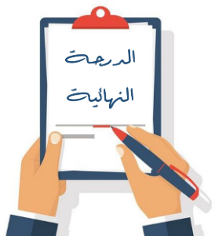 

**20**

**20**

**20**

**20**

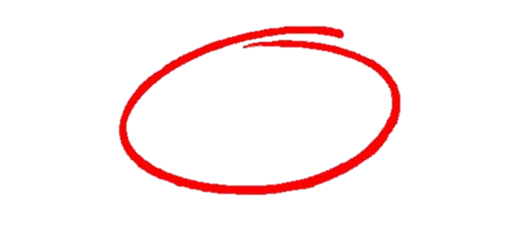

**المملكة العربية السعودية**

**وزارة التعليم**

**إدارة تعليم منطقة ......**

**مدرسة ....................**

**اليوم: .....................**

**التاريخ: / / 1446 هـ**

**اختبار منتصف الفصل الدراسي الثالث** مادة **العلوم** للصف الرابع ابتدائي للعام الدراسي 1446 ه

اسم الطالبة: ................................................................. الصف: ..........................

|  |  |  |  |  |  |  |  |
| --- | --- | --- | --- | --- | --- | --- | --- |
| 1- أي التغيرات التالية للسكر تغير كيميائي: | | | | | | | |
| أ | طحن السكر | ب | ذوبان السكر | ج | حرق السكر | د | خلط السكر مع الدقيق |
| 2- أي الأدوات التالية يمكن استخدامها لقياس الكتلة: | | | | | | | |
| أ | مقياس الحرارة | ب | الشريط المتري | ج | الميزان ذو الكفتين | د | المخبار المدرج |
| 3- لفصل مسحوق الفحم وبرادة الحديد نستخدم: | | | | | | | |
| أ | النخل | ب | المغناطيس | ج | التبخير | د | الالتقاط باليد |
| 4- أي التغيرات التالية يعد تغير فيزيائي: | | | | | | | |
| أ | تكون الصدأ | ب | طبخ الطعام | ج | احتراق الخشب | د | تقطيع الورقة |
| 5- الخاصية التي تتغير اعتماداً على قوة الجذب هي: | | | | | | | |
| أ | الكثافة | ب | الطول | ج | الوزن | د | الكتلة |



السؤال الأول: اختار الإجابة الصحيحة





السؤال الثاني: اضع علامة او امام العبارات التالية

|  |  |
| --- | --- |
|  | 1. تغير حالة المادة من حالة الى أخرى يسمى بالتغير الكيميائي. |
|  | 1. يطفو الجسم عندما تكون كثافته اكبر من كثافة السائل او الغاز الموجود فيه. |
|  | 1. مساحة المستطيل = الطول X العرض . |
|  | 1. التجمد من دلائل حدوث التغير الكيميائي. |
|  | 1. المتر وحدة قياس الوزن. |



السؤال الثالث: اضع المصطلحات التالية في مكانها المناسب

المادة

المحلول

المخلوط

التغير الكيميائي

المغناطيسية

التغير الفيزيائي

|  |  |
| --- | --- |
| 1. **..............................** | مكون من مادتين او اكثر ممتزجتين معا امتزاج تام. |
| 1. **..............................** | كل شي له كتلة ويشغل حيزاً. |
| 1. **..............................** | لا ينتج عنه مواد جديدة ويبقى على المادة الاصلية. |
| 1. **.............................** | مادتان او اكثر تختلطان معا بحيث تحافظ كل منهما على خصائصها الاصلية. |
| 1. **.............................** | تغير ينتج عنه مادة جديدة لها خصائص مختلفة عن المادة الاصلية. |



السؤال الرابع: أكمل الفراغات التالية بما يناسبها

1- مثال لمخلوط مواد صلبة مع مواد صلبة.......................................................

2- تغير حالة المادة من السائل الى الغاز يسمى .............................................

3- من دلائل حدوث التغير الكيميائي .................................................................

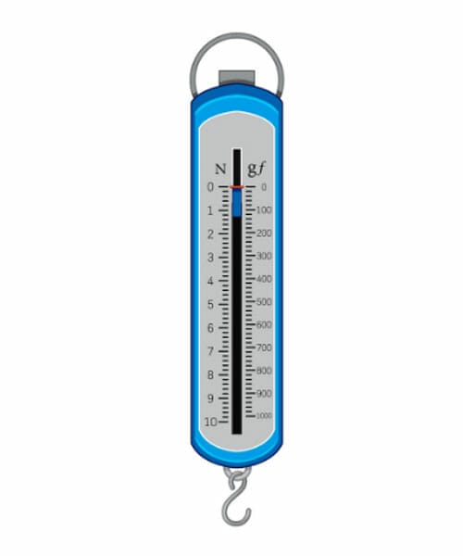

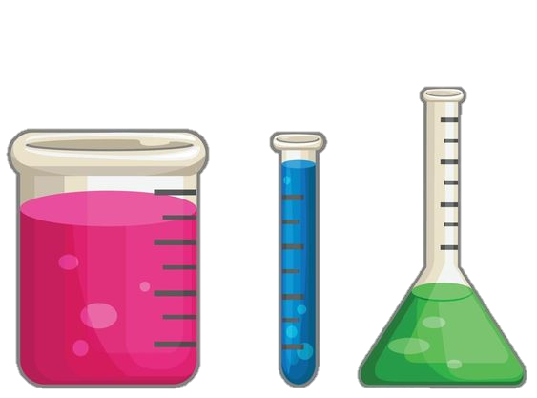

يستخدم لقياس ........................

وحدة القياس .........................

يستخدم لقياس ........................

وحدة القياس .........................

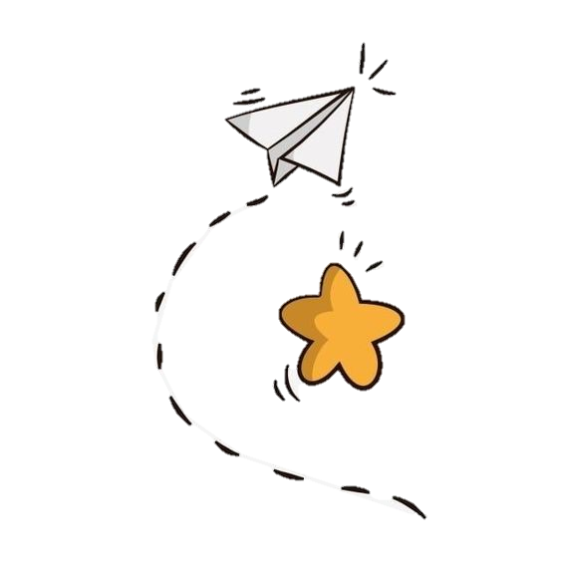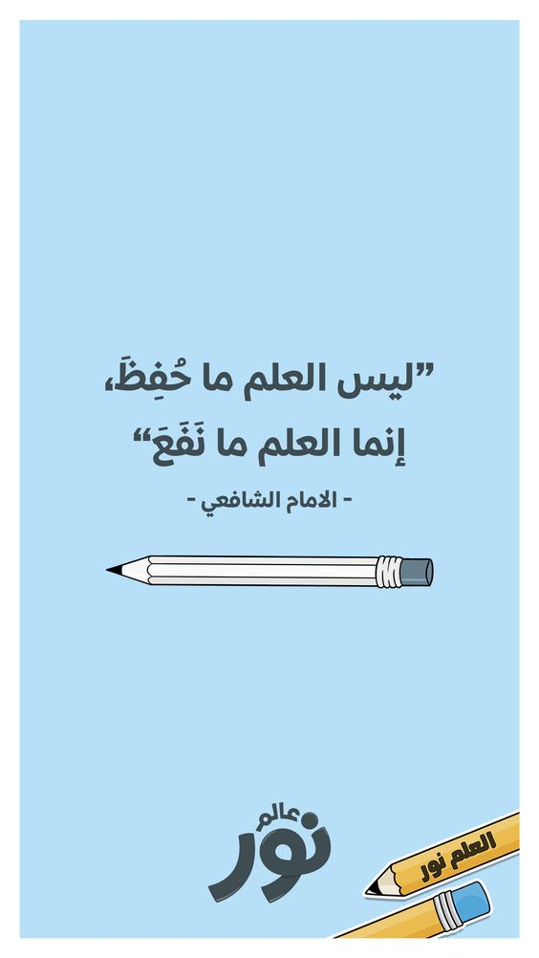

انتهت الاسئلة

دعواتي لكن بالتوفيق والنجاح

**المعلمة**: أمل الزهراني

**20**

**20**

**20**

**20**



**المملكة العربية السعودية**

**وزارة التعليم**

**إدارة تعليم منطقة ......**

**مدرسة ....................**

**اليوم: .....................**

**التاريخ: / / 1446 هـ**

**اختبار (منتصف الفصل ) مادة العلوم للصف الرابع الفصل الدراسي الثالث (1446)هـ**

**السؤال الأول :-**

اسم الطالبة: ................................................................. الصف: ..........................

**أ ) نكمل الفراغات التالية :-**

**1-** .............................. **هي كمية الكتلة في وحدة حجم واحدة .**

**2- كل عملية دفع أو سحب هي** .............................. **.**

**3- يطفو الجسم عندما تكون كثافته** .............................. **من كثافة السائل .**

**4- تغير حالة المادة من حالة الى أخرى تغير** .............................. **.**

**5-** .............................. **هو مادة تنتج عن تعرض الحديد إلى الأكسجين .**

السؤال الأول: اختار الإجابة الصحيحة

السؤال الثاني: اضع علامة او امام العبارات التالية

**ب ) نكمل الجدول التالي حسب المطلوب :-**

|  |  |  |
| --- | --- | --- |
| **الصفة** | **وحدة القياس** | **أداة القياس** |
| **الطول** |  |  |
| **الكتلة** |  |  |

**ج ) نضع كلمة صح أو خطأ أمام العبارات الاتية :-**

السؤال الثالث: اضع المصطلحات التالية في مكانها المناسب

**1- القوى تسبب حركة الاجسام الساكنة .**

**2- السوائل الأقل كثافة من الماء تطفو على سطحه .**

**3- التجمد هو تحول السائل إلى غاز .**

**4- القصور الذاتي يعني أن الجسم المتحرك يستمر في حركته .**

**5- الطبخ ممكن أن يغير من تركيب المواد تغيرا كيمائي .**

**6- مساحة المستطيل = الطول X العرض .**

المادة

**السؤال الثاني :-**

**نختار الاجابة الصحيحة فيما يلي :-**

المحلول

|  |  |  |  |
| --- | --- | --- | --- |
| **1** | **تغير سرعة الكرة عند ركلها يسمى . .......** | | |
| **( أ ) تسارع** | **( ب ) قصور ذاتي** | **( ج ) جاذبية** |
| **2** | **قوة تعيق حركة الاجسام .......** | | |
| **( أ ) الاحتكاك** | **( ب ) تغير فيزيائي** | **( ج ) السرعه** |
| **3** | **عدد الوحدات التي تغطي سطح جسم ما تسمى . .......** | | |
| **( أ ) المتر** | **( ب ) المساحة** | **( ج ) الجاذبية** |
| **4** | **هو قياس قوة جذب الأرض للجسم . .......** | | |
| **( أ ) الكثافة** | **( ب ) الوزن** | **( ج ) الحجم** |
| **5** | **من دلائل حدوث التغير الكيميائي . .......** | | |
| **( أ ) الحرارة والضوء** | **( ب ) التبريد** | **( ج ) تغير الشكل** |

**ب ) نحدد فيما يلي ( التغيرات الكيميائية / التغيرات الفيزيائية ) مع ذكر مثال لكل منهما**

المخلوط

التغير الكيميائي

المغناطيسية

التغير الفيزيائي

السؤال الرابع: أكمل الفراغات التالية بما يناسبها

1- مثال لمخلوط مواد صلبة مع مواد صلبة.......................................................

2- تغير حالة المادة من السائل الى الغاز يسمى .............................................

3- من دلائل حدوث التغير الكيميائي .................................................................

يستخدم لقياس ........................

وحدة القياس .........................

يستخدم لقياس ........................

وحدة القياس .........................

**المملكة العربية السعودية**

**وزارة التعليم**

**الإدارة العامة للتعليم بمنطقة .......**

**الاسم :** ....................................

**الصف :** ......................

**اليوم :** .....................

**التاريخ : / / 1445 هـ**

**5**

**ج ) مثالاً للمطلوب :-**

**3**

**1- تغير فيزيائي .**

**2- حالة من حالات المادة .**

**3- طريقة فصل مخلوط .**

**4- خاصية من خواص المادة يمكن ملاحظتها .**

**انتهت الأسئلة**

**سكره الشمري**

**ىهه**

**20**

**المملكة العربية السعودية**

**وزارة التعليم**

**إدارة التعليم بمحافظة**

**مدرسة اسم الطالب : .................................**

**اختبار ( منتصف الفصل الدراسي الثالث ) مادة العلوم للصف الرابع لعام 1446**

**السؤال الأول**

**ضع علامة (** √ **)أمام العبارة الصحيحة وعلامة (** X **)أمام العبارة الخاطئة**

|  |  |  |
| --- | --- | --- |
| **1** | **النظام المتري هو نظام عالمي لوحدات قياس معيارية** | **(** **)** |
| **2** | **كثافة الفلين أقل من كثافة الماء لذلك تطفو على سطح الماء** | **(** **)** |
| **3** | **التجمد هو تحول الحالة الغازية إلى حالة سائلة** | **(** **)** |
| **4** | **عند تسخين السائل يتمدد ويأخذ حجم أكبر** | **(** **)** |
| **5** | **صدا الحديد يعتبر تغير كيميائي** | **(** **)** |
| **6** | **عندما يتجمد الماء تتغير حالته يعتبر هذا تغير كيميائي** | **(** **)** |
| **7** | **تحافظ كل مادة في المخلوط على صفاتها الكيميائية** | **(** **)** |
| **8** | **عند تبريد السائل يتقلص ويقل حجمه** | **(** **)** |
| **9** | **التغير الفيزيائي ينتج عنه مواد جديده** | **(** **)** |
| **10** | **ذوبان الملح في الماء يعتبر محلولاً لأننا لا نرى الملح** | **(** **)** |

**السؤال الثاني**

**ضع الكلمة المناسبة في الفراغ المناسب فيما يلي؟**

( الخاصية - الكتلة - الجاذبية - الإنصهار - الصدأ )

|  |  |
| --- | --- |
| **1** | **..........................هي كمية المادة التي تشغل حيزا ما** |
| **2** | **..........................هو تحول الحالة الصلبة إلى الحالة السائلة** |
| **3** | **..........................صفة نستطيع ملاحظتها مثل اللون والشكل** |
| **4** | **القوة أو الجذب بين الأجسام تسمى ..........................** |
| **5** | **هو مادة تنتج عند تعرض الحديد إلى الاكسجين** |

**السؤال الثالث**

**أذكر دلائل حدوث التغير الكيميائي :**

**انتهت الاسئلة مع تمنياتي لكم بالتوفيق والنجاح**

* **معلم المادة / نوار العتيبي**

|  |  |  |  |  |  |  |
| --- | --- | --- | --- | --- | --- | --- |
| المملكة العربية السعودية. | | 20 | | |  | |
| وزارة التعليم. | |
| إدارة تعليم...................... | |
| مكتب تعليم...................... | |
| مدرسة ........................... | |
| اختبار منتصف الفصل الدراسي الثالث للعام الدراسي 1446هـ | | | | | | |
| الصف: رابع | المادة: علوم | | الشعبة: | التاريخ: / /1446هـ | | اليوم: |
| اسم الطالبــ/ــة: .................................................................................................... | | | | | | |

|  |  |  |
| --- | --- | --- |
| **السؤال الأول: ضع علامة (✓) أمام العبارة الصحيحة أو علامة (Χ) أمام العبارة الخاطئة:** | | **5** |
| 1 | تقاس الكتلة بوحدة الجرام أو الكيلو جرام. | ( ) |
| 2 | أسهل طريقة لإيجاد مساحة جسم على شكل مستطيل ضرب الطول X العرض. | ( ) |
| 3 | ذوبان مكعب الثلج مثال على التغير الفيزيائي. | ( ) |
| 4 | من دلائل حدوث تغير كيميائي مشاهدة فقاعات من الغاز. | ( ) |
| 5 | من طرق فصل مكونات المخلوط التبخير. | ( ) |

|  |  |  |  |
| --- | --- | --- | --- |
| **السؤال الثاني: أمامك مجموعة من المصطلحات اختار المناسب ثم اكتبـه أمام كل تعريف:**  **(المادة – الصدأ – المخلوط)** | | | **3** |
| 1 | مادتان أو أكثر تختلطان معًا. | ..................................... | |
| 2 | مادة صلبة ذات لون بني داكن نتج عند تعرض الحديد للأكسجين. | ..................................... | |
| 3 | كل شيء له كتلة ويشغل حيزًا. | ..................................... | |

|  |  |  |  |
| --- | --- | --- | --- |
| **السؤال الثالث: اختار الإجابة الصحيحة لكل فقرة من الفقرات التالية.** | | | **12** |
| 1- هي كمية الكتلة في وحدة الحجوم | | | |
| (أ) الكثافة | (ب) المساحة | (ج) الحجم | |
| 2- من المخاليط....... | | | |
| (أ) السلطة | (ب) الشاي | (ج) السبائك | |
| 3- تحول بطيء للمادة من الحالة السائلة إلى الحالة الغازية | | | |
| (أ) التبخر | (ب) التبريد | (ج) الغليان | |
| 4- فصل المواد الصلبة عن السوائل بالمرشحات تسمى | | | |
| (أ) الترسيب | (ب) الترشيح | (ج) التقطير | |
| 5- تسمى قوة جذب الأرض للجسم بـ .... | | | |
| (أ) الجاذبية | (ب) الوزن | (ج) الكتلة | |
| 6- لإيجاد حجم سائل نستخدم........ | | | |
| (أ) ميزان | (ب) كأس مدرج | (ج) المتر  انتهت الأسئلة  بالتوفيق | |

|  |  |  |
| --- | --- | --- |
| المملكة العربية السعودية  وزارة التعليم  إدارة تعليم .................  مدرسة ...................... |  | الصف : رابع ابتدائي  المادة : علوم  االتاريخ : / / 1446هـ |

**أسئلة الاختبار الفترة الأولى (الفصل الدراسي الثالث) العام الدراسي 1446هـ**

|  |  |
| --- | --- |
| اسم الطالب:.............................................. | الصف: 4/ |

|  |  |  |  |  |
| --- | --- | --- | --- | --- |
| رقم السؤال | الدرجة التي حصلت عليها الطالب | | المصحح | المراجع |
| رقمًا | كتابة |
| الأول |  |  |  |  |
| الثاني |  |  |
| المجموع |  |  |  |  |

3

**السؤال الأول:**

|  |  |
| --- | --- |
| **إغلاقعلامة اختيار(أ) ضع علامة ( ) أمام العبارة الصحيحة و ( ) أمام العبارة الخاطئة:** | |
| 1- الكتلة ثابتة و الوزن يتغير على الكواكب و القمر | ( ) |
| 2- التغير في الحالة يعتبر تغير فيزيائي. | ( ) |
| 3- الترسيب من طرق فصل المخلوط | ( ) |

**(ب) اختار الإجابة الصحيحة لكل فقرة من الفقرات التالية:**

3

|  |  |  |  |  |
| --- | --- | --- | --- | --- |
|  | من علامات التغير الكيميائي | | | |
| * تغير الحالة | * تغير الملمس | * تغير الشكل | * وجود ضوء |
|  | لإيجاد حجم جسم على شكل متوازي مستطيلات نقوم ب: | | | |
| * الطول x المساحة | * الطول x العرض x الإرتفاع | * الطول x العرض | * الكتلة x الكثافة |
|  | السبائك تنتج عن خلط نوعي أو أكثر من العناصر أحدهما | | | |
| * فلز | * ماء | * خشب | * مخبار مدرج |

**(ج) أمامك مجموعة من المصطلحات اختار المناسب ثم اكتبه أمام التعرف المناسب له:**

3

**(الطفو – التغير الفيزيائي – المحلول)**

|  |  |
| --- | --- |
| 1. **مخلوط مكون من مادتين أو ممتزجتين معًا امتزاجًا تامًا** | ............................................... |
| 1. **تغير يحدث للمواد لا ينتج عنه مواد جديدة** | ............................................... |
| 1. **سببه قوة السائل أو الغاز التي يؤثر بها في الجسم من أسفل إلى أعلى** | ............................................... |

4

**السؤال الثاني: (أ) أنظر إلى الصورتين أدناه ثم أجب**

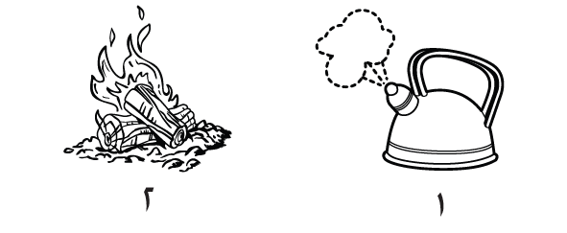

الصورة 1 الصورة 2

نوع التغير :......................... نوع التغير : ...........................

الدليل على التغير :.......................... الدليل على التغير :..........................

(**ب) اختار من العمود (أ) بما يناسبه من العمود (ب):**

3

|  |  |  |
| --- | --- | --- |
| (أ) | الرقم | (ب) |
| 1- التبخير |  | تستعمل هذه الطريقة للحصول على المادة الصلبة من المحاليل |
| 2- الصدأ |  | ينتج عن تعرض الحديد للأكسجين الموجود في الهواء |
| 3- النيوتن |  | هو وحدة قياس الوزن |

**(ج) عدد دلائل وجود التغير الفيزيائي ؟:**1- تغير في

4

انتهت الأسئلة أيها الذكي

مع تمنياتي لك بدوام التوفيق والنجاح

معلم المادة

2- تغير في

3- تغير في

4- تغير في

|  |
| --- |
|  |
| 20 |

اختبار منتصف الفصل الدراسي الثالث -مادة العلوم – الصف رابع

أفكر .. أحلل.. ثم أجيب

الاسم/ الصف/

|  |
| --- |
|  |
|  |

...........................................................................................................................................................................

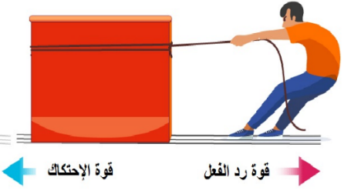ضع-ي المصطلح المناسب أمام العبارة المناسبة فيما يأتي :

[ السرعة-القوة – القصور الذاتي -الموقع-الاحتكاك - القوى المتزنة]

1-...............................هي التغير في المسافة بمرور الزمن .

2-...............................مكان وجود الجسم.

3-.............................. كل عملية دفع أو سحب .

4-..........................الجسم الساكن يبقى ساكناً والجسم المتحرك يبقى متحركاً مالم تؤثر فيه قوة تغير من حالته .

5-................................ مجموعة قوى تؤثر في جسمٍ واحدٍ ويلغي بعضها بعضاً.

6-..............................قوة تنشأ بين سطحين متلامسين وتعيق حركتهما على السطح الفاصل بينهما.

....................................................................................................................................................................................................................................

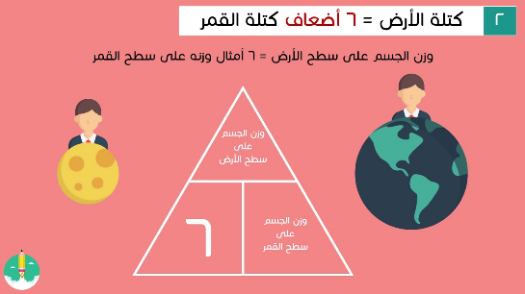صح أم خطأ:

1-السرعة المتجهة تبين مقدار سرعة الجسم فقط ( ).

2-يكون الجسم في حالة حركة إذا تغير موضعه باستمرار ( ).

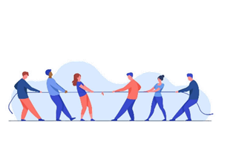3-القمر كتلته أقل من كتلة الأرض و جاذبيته أقل ( ).

4-كلما زادت المسافة بين الأجسام زادت قوة الجاذبية بينهما ( ).

5-عندما يكون الجسم ساكناً فإن جميع القوى المؤثرة تكون متوازنة ( ).

6- القوى الغير متزنة تسبب تغير حركة الجسم .ويكون اتجاه الحركة في اتجاه القوة الكبرى ( ).

....................................................................................................................................................................................................................................

اختار-ي الإجابة الصحيحة :

|  |  |  |
| --- | --- | --- |
| 1-التغير في سرعة الأجسام أو اتجاهها خلال فترة زمنية محددة | | |
| أ-السرعة | ب-التسارع | ج-القوة |
| 2-تقاس السرعة بوحدة | | |
| أ-م/ث | ب-م/ث2 | ج-النيوتن |
| 3-إذا أثرت قوة في جسم متحرك فزادت سرعته ، فأي العبارات الآتية تصف حالة الجسم؟ | | |
| أ-يتسارع بتأثير قوى متزنة | ب-يتسارع بتأثير قوى غير متزنة | ج-يتسارع بتأثير قوة الاحتكاك |
| 4-تغير سرعة الكرة عند ركلها يسمى : | | |
| أ-جاذبية | ب-قصوراً ذاتياً | ج-تسارعاً |
| 5-القوة المؤثرة في كل من كفتي الميزان: | | |
| أ-متزنة | ب-غير متزنة | ج-قصور واحتكاكا |
| 6-الوحدة المستخدمة لقياس القوة هي : | | |
| أ-المتر | ب-الكيلوجرام | ج-النيوتن |

............................................................................................................................................................................

ما السبب في وضع زيت بين الأجزاء المتحركة المتلامسة من الدراجة ؟

...........................................................................................................................................................................................................................

إذا وضعت [ تفاحة 2نيوتن -علبة ماء 5نيوتن-علبة ألوان 3نيوتن ] داخل حقيبة تزن 5نيوتن .

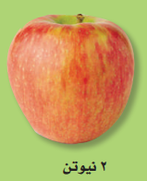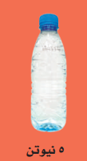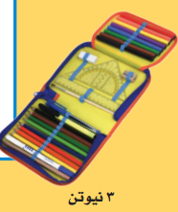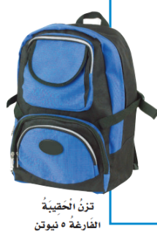ما مقدار القوة اللازمة لرفع الحقيبة؟

القوة اللازمة لرفع الحقيبة=

..........................................................................................................................................................................................................................

أنهت الأسئلة .. وفقكم الله وسدد خطاكم

أ/ عبير الجناعي